SARS-CoV-2 Testkriterien:
Anpassungen für Herbst 2020
Stand: 25.09.2020, SK
Aufgabe: ID 1812

Hintergrund:
Im Rahmen der Anpassung an die Herbst- und Wintersaison erscheint es geboten, die Testkriterien für SARS-CoV-2-Infektionen anzupassen, um eine Überlastung von Arztpraxen, Eltern, Betreuungseinrichtungen etc. zu verhindern. Ausgangsbasis sind die Empfehlungen des RKI sowie die nationale Teststrategie und die zu erwartenden saisonalen Veränderungen der Symptomhäufigkeit, insbesondere von ARE. Die hier angepassten Testkriterien beziehen sich nur auf die Testung von symptomatischen Personen (blauer Kasten in der nationalen Teststrategie), im Falle einer veränderten epidemiologischen Lage (stark erhöhte Inzidenz) trotz unzureichender Kapazitäten und Ressourcen hinsichtlich der Durchführung (Arztpraxen, Testcenter, Krankenhäuser) und der Auswertung von Testen (Laborkapazitäten) helfen eine Überlastung zu verhindern.
Diese Anpassung der Testkriterien berücksichtigt verschiedene Punkte, wie die Testkapazitäten, die Verfügbarkeit von verschiedenen Testen (PCR, Antigen (AG)) zum Virusnachweis. Weiterhin ist für den Herbst ein höherer Bedarf an Testen, aufgrund der saisonal häufiger auftretenden symptomatischen akuten respiratorischen Erkrankungen (ARE), d.h. klinische Symptome wie akuter Pharyngitis, Bronchitis oder Pneumonie mit oder ohne Fieber, insbesondere im Kindesalter zu erwarten.
Zu beachten ist, dass ein Teil der Infektionen weiterhin unerkannt bleibt [1,2] und somit auch nicht Eingang in das Meldesystem findet und für diese (unerkannten) Fälle keine Maßnahmen durch die Behörden ergriffen werden können. Weiterhin gilt, dass der Schutz von vulnerablen Gruppen und Risikopatienten eine besondere Priorität hat, und dass es Situationen gibt, z.B. superspreading Ereignisse, die in besonderer Weise in der Lage sind, die Inzidenz rasch zu erhöhen.
Mit der Anwendung der Testkriterien findet eine Fokussierung auf symptomatische Personen statt. Sie muss sowohl an den ÖGD als auch an die Bevölkerung begleitend kommuniziert werden. Maßnahmen wie die (Selbst-)isolierung für mindestens 5 Tag bei ARE-Symptomen und Quarantänisierung (ohne Testung) von asymptomatischen Kontakten (auch KP1) stellen wesentliche Änderungen der Empfehlungen dar, die adressiert werden müssen um von der Bevölkerung akzeptiert zu werden und angepasstes Verhalten (Complience) zu erzielen.
Den zu entwickelnden Testkriterien liegen die folgenden Überlegungen zugrunde:
Grundüberlegungen :
- Testkapazitäten sollen effizient eingesetzt werden. Es ist nicht vorgesehen und nicht möglich, in der kommenden Herbst-/Wintersaison alle Personen mit ARE-Symptomatik und/oder Schnupfen auf eine SARS-CoV-2-Infektion zu testen.
- Testen dient nicht der Erfassung aller COVID-19-Fälle in Deutschland
- Eine Nicht-Testungsempfehlung (d.h. nach Flussschema wird keine Testung empfohlen) impliziert nicht, dass die Person kein COVID-19 hat.
- Das klinische Bild von COVID-19 ist vielfältig UND kann anhand der klinischen Symptome nicht von anderen ARE unterschieden werden, aber es gibt spezifische Symptome, die – wenn sie auftreten – einen hohen Vorhersagewert für eine COVID-19-Erkrankung haben (Störung des Geruchs-und Geschmackssinns)
- Alle Personen mit respiratorischen Symptomen können potenziell an COVID-19 erkrankt sein und sollten dem empfohlenen Verhaltensregeln folgen (z.B. Selbstisolierung)
- Eine Testindikation ist neben der klinischen Symptomatik abhängig von dem Transmissionsgeschehen in dessen Zusammenhang der Fall auftritt, d.h. Faktoren wie die lokale Inzidenz und andere Charakteristika der akuten Ausbruchssituation.

Ziele:
- Senken der SARS-CoV-2-bedingten Mortalität, indem
  - Fälle mit erhöhtem Risiko für einen schweren Verlauf rechtzeitig erkannt und
  - Erkrankungen bei Kontaktpersonen zu vulnerablen Personen(gruppen) früh identifiziert werden.
- Erkennung von Fällen mit höherer Wahrscheinlichkeit einer Exposition.
- Verbreitungsgefahren retrospektiv erkennen und prospektiv verhindern

Testkriterien:
Symptomatische Personen (ARE):
- Schwere respiratorische Symptome (bspw. durch akute Bronchitis oder Pneumonie, Atemnot und Fieber)
- Akute Hypo- oder Anosmie bzw. Hypo- oder Ageusie (Störung des Geruchs-und Geschmackssinns)
- [Akute respiratorische Symptome jeder Schwere] UND [
  - Zugehörigkeit zu einer vulnerablen Gruppe
ODER
  - Tätigkeit in Pflege, Arztpraxis, Krankenhaus
ODER
  - Kontakt (KP1) zu bestätigtem COVID-19-Fall
ODER
  - Erhöhter Expositionswahrscheinlichkeit, bspw. im Rahmen eines Ausbruchs, bei Veranstaltungen mit > 10 Personen in geschlossenen und unzureichend durchlüfteten Räumen und unzureichender Anwendung der AHA-L-Regeln sowie potentieller Clusterevents -Großveranstaltungen mit mehr als 100 Personen und engem Kontakt zu Personen mit ARE ungeklärter Ursache.
ODER
  - Im relevanten Zeitraum bestand die Möglichkeit (Expositionssetting) einer Weiterverbreitung an viele weitere Personen
ODER
  - weiterhin enger Kontakt zu vielen Menschen (als LehrerInnen, ChorleiterInnen, TrainerInnen, SexarbeiterInnen, etc.) oder zu vulnerablen Gruppen/Risikopatienten (in Familie, Haushalt)]
- Klinische Verschlechterung bei bestehender Symptomatik

Erklärung zu Kriterien:
Diese Testkriterien adressieren einen Großteil der Bevölkerung nicht. Ein Test aller Personen mit resp. Symptomen (z.B. nur Schnupfen) würde die Testkapazitäten überlasten. Alleine die durchschnittlichen ARE der letzten 4 Jahren in den Kalenderwochen 38-52 würden wöchentliche Kapazitäten von 3-5 Millionen Testen erfordern (bei Testung aller ARE). Allein bei Kindern zwischen 0-15 Jahren wäre mit einem Testaufkommen durch ARE-basierender Testindikation von 900.00 und 1,5 Millionen Test pro Woche zu rechnen.
Zur Operationalisierung der Kriterien, insbesondere zur Exposition könnten 3-4 Fragen entwickelte werden. Basierend auf den Antworten kann mittels eines einfachen Scores eine Testung empfohlen werden. Bezogen auf die aufgelisteten Testkriterien wird eine Testung empfohlen wenn mindestens ein Hauptkriterium erfüllt ist oder >2 Teilkriterien erfüllt sind.
Eine effektive Mitigationstrategie mit Empfehlungen für die Gruppen, die nicht getestet werden können, bzw. nicht unter die o. g. Gruppen fallen, ist erforderlich.

Angepasstes Flussschema

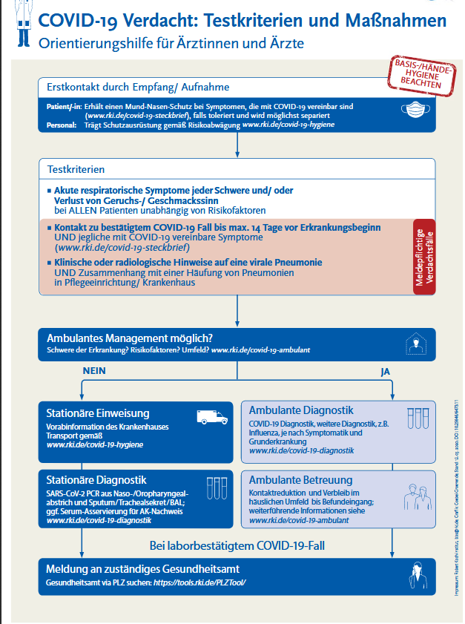

Auflistung der Kriterien erfolgt nach Festlegung erfolgt nach Abstimmung

Priorisierung von Tests
Fehlt.
Aktuell: Entspricht der aktuellen Priorisierung innerhalb der bestehenden nationalen Teststrategie.

Nächste Schritte:
Bei Überlastung der Praxen und Teststellen oder bei Erschöpfung der Testkapazitäten ist eine Mitigationsstrategie, bspw. basierend auf häuslicher Isolation von ~5 Tage bei ARE-Symptomen und ärztliche Beurteilung bei anhaltenden Symptomen darüber hinaus, anzuwenden. Eine weitere Maßnahme für oben nicht genannten Personengruppen wäre verspätetes Testen bei klinischer Verschlechterung nach vorausgegangener ARE-Symptomatik im Rahmen einer ärztlichen Beurteilung und mit engmaschiger Verlaufskontrolle und ggfs. Hospitalisierung.

Referenzen:
- Read JM, Bridgen JRE, Cummings DAT, Ho A, Jewell CP. Novel coronavirus 2019-nCoV: early estimation of epidemiological parameters and epidemic predictions. MedRxiv. 2020.
- Nishiura H, Kobayashi T, Yang Y, Hayashi K, Miyama T, Kinoshita R, et al. The Rate of Underascertainment of Novel Coronavirus (2019-nCoV) Infection: Estimation Using Japanese Passengers Data on Evacuation Flights. Journal of clinical medicine. 2020;9(2).

https://www.rki.de/DE/Content/InfAZ/N/Neuartiges_Coronavirus/Teststrategie/Nat-Teststrat.html
https://www.rki.de/DE/Content/InfAZ/N/Neuartiges_Coronavirus/Risikogruppen.htm

